BUDAYA PENGAJIAN PADA KONSEP DIRI ANAK-ANAK NELAYAN MADRASAH DINIYAH TAKMMILIYAH AWWALIYAH AL-A’ROF DI DESA MUARA KECAMATAN SURANENGGALA KABUPATEN CIREBON

SKRIPSI
Untuk memenuhi salah satu syarat guna memperoleh gelar Sarjana
pada Progam Studi Ilmu Komunikasi

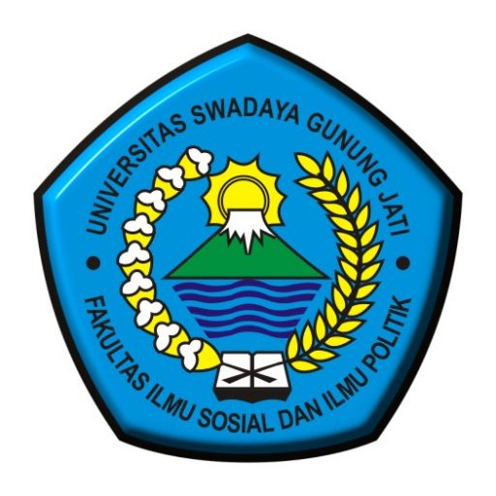

Oleh :
RIESKA PEBRIYANTI
NPM . 119100003

FAKULTAS ILMU SOSIAL DAN ILMU POLITIK
UNIVERSITAS SWADAYA GUNUNG JATI
2023

